Qendra Kompetences
Malishevë

STUDEIME 3 VJEQARE
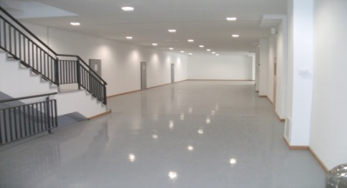

Me staf te lincencuar ofron trajnime ne TIK, Marketing, Banka, Hoteleri.

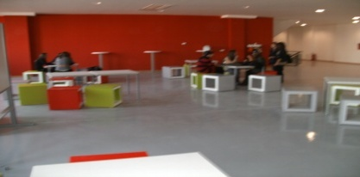

Adresa: Rr. Habib Berisha
Malisheve

TIK-u

TIK-u është shkenc e cila merret me studimin e Teknologjisë Informative.

Qendra Kompetences është e paisur me disa laborator të TIK-ut.

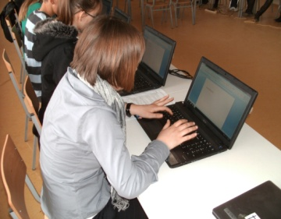

Modulet ne TIK:

Word 2007
Power Point 2007
Ecxel 2007
Access 2007
Outlook 2007
Poblisher
Rrjetat
Windows 7
Windows XP

BANKAT

Bankat janë institucione financiar, të cilat luajn një rol shumë të rëndesishme për një vend.

Qendra e Kompetences ka bashkpunim me disa banka në teritorin e Kosoves, si:

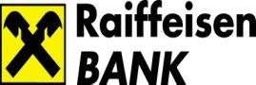

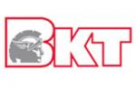

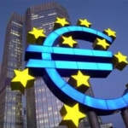

MARKETINGU

“Marketingu është arti i ndryshimit të mendjes së njerëzve për ju, ose aftësia për ta bajtur vëmendjen e atyre që veçmë janë blerës tuaj.”

Në Qendren e Kompetences në Malisheve depertamenti i marketingut udhehiqet nga profesoret me pergaditje te larte profesionale.

GALERIA

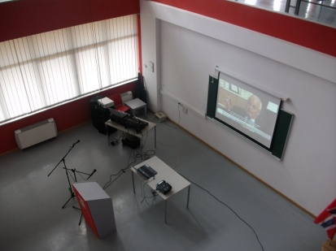

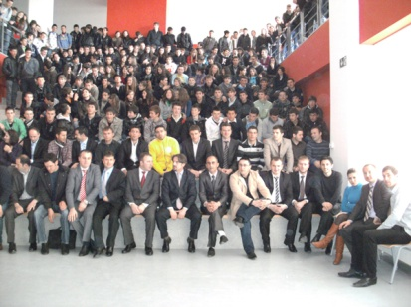

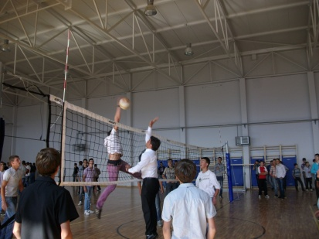

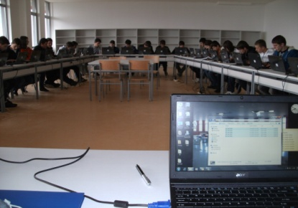

GALERIA

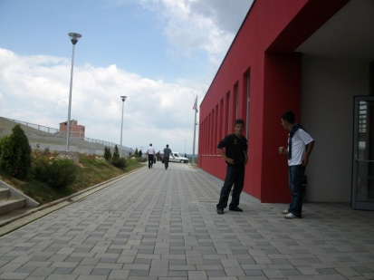

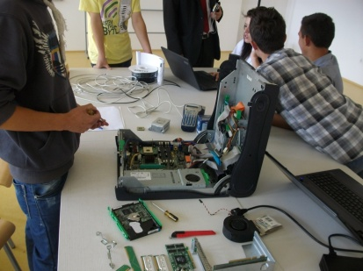

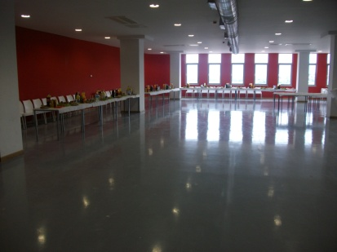

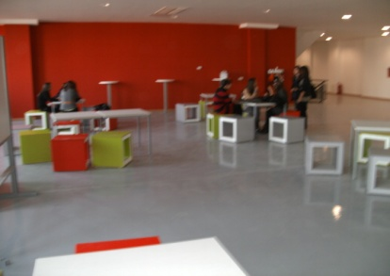

GALERIA

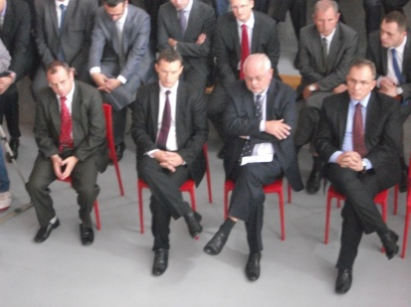

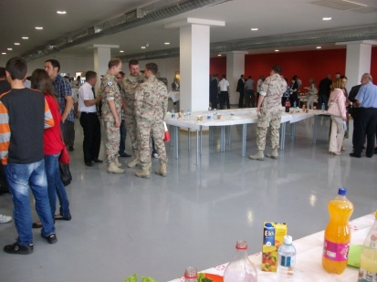

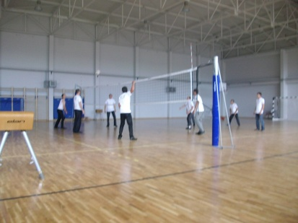

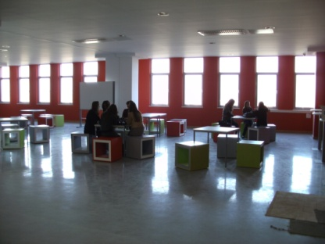

GALERIA

